

**Об утверждении регламентов электронных государственных услуг, оказываемых Государственным учреждением "Управление здравоохранения города Астаны"**

***Утративший силу***

Постановление акимата города Астаны от 29 декабря 2012 года № 106-1923. Зарегистрировано Департаментом юстиции города Астаны 8 февраля 2013 года № 769. Утратило силу постановлением акимата города Астаны от 29 августа 2014 года № 06-1451

      Сноска. Утратило силу постановлением акимата города Астаны от 29.08.2014 № 06-1451.

      В соответствии с законами Республики Казахстан от 23 января 2001 года «О местном государственном управлении и самоуправлении в Республике Казахстан», от 27 ноября 2000 года «Об административных процедурах», постановлениями Правительства Республики Казахстан от 20 июля 2010 года № 745 «Об утверждении реестра государственных услуг, оказываемых физическим и юридическим лицам», от 12 октября 2012 года № 1294 «Об утверждении стандартов государственных услуг в области здравоохранения» и в целях повышения качества предоставления государственных услуг акимат города Астаны **ПОСТАНОВЛЯЕТ:**  
      1. Утвердить регламенты электронных государственных услуг:  
      1) «Вызов врача на дом» согласно приложению 1;  
      2) «Запись на прием к врачу» согласно приложению 2;  
      3) «Прикрепление к медицинской организации, оказывающей первичную медико-санитарную помощь» согласно приложению 3.  
      2. Начальнику Государственного учреждения «Управление здравоохранения города Астаны» обеспечить государственную регистрацию настоящего постановления в органах юстиции и его последующее официальное опубликование в средствах массовой информации и размещение на интернет-ресурсе акимата города Астаны.  
      3. Контроль за исполнением настоящего постановления возложить на заместителя акима города Астаны Балаеву А.Г.  
      4. Настоящее постановление вводится в действие по истечении десяти календарных дней со дня первого официального опубликования.

*Аким                                       И. Тасмагамбетов*

*Согласовано*  
*Министр транспорта*  
*и коммуникации*  
*Республики Казахстан*  
*29 декабря 2012                            А. Жумагалиев*

Приложение 1           
к постановлению акимата      
города Астаны          
от 29 декабря 2012 года № 106-1923

**Регламент электронной государственной услуги**  
**«Вызов врача на дом»**

**1. Общие положения**

      1. Электронная государственная услуга «Вызов врача на дом» (далее – ЭГУ) оказывается медицинскими организациями города Астаны, оказывающими первичную медико-санитарную помощь (далее – Услугодатель), а также через веб-портал «электронного правительства» www.e.gov.kz (далее – ПЭП).  
      2. График работы портала - круглосуточно.  
      3. Степень автоматизации ЭГУ: полностью автоматизированная.  
      4. ЭГУ предоставляется на основании Кодекса Республики Казахстан от 18 сентября 2009 года «О здоровье народа и системе здравоохранения», постановления Правительства Республики Казахстан от 1 ноября 2011 года № 1263 «Об утверждении Правил оказания первичной медико-санитарной помощи и Правил прикрепления граждан к организациям первичной медико-санитарной помощи» и на основании стандарта государственной услуги «Вызов врача на дом», утвержденного постановлением Правительства Республики Казахстан от 12 октября 2012 года № 1294.  
      5. Вид оказания ЭГУ: транзакционная.  
      6. ЭГУ предоставляется бесплатно.  
      7. ЭГУ оказывается потребителю на ПЭП в личном кабинете.  
      8. Результатом оказываемой ЭГУ являются:  
      1) выдача справки о вызове врача на дом (в электронном виде), подписанной электронной цифровой подписью уполномоченной организации;  
      2) мотивированный ответ об отказе в предоставлении ЭГУ.  
      При этом после принятия запроса на оказание государственной услуги пациенту в установленное время на дому оказывается медицинская помощь.  
      9. ЭГУ оказывается в день обращения на ПЭП. При этом запрос на получение государственной услуги принимается за 2 часа до окончания работы Услугодателя.  
      10. Необходимую информацию и консультацию по оказанию ЭГУ можно получить по телефону саll–центра: 1414.  
      11. Понятия и сокращения, используемые в настоящем Регламенте:  
      1) АРМ – автоматизированное рабочее место;  
      2) информационная система – система, предназначенная для хранения, обработки, поиска, распространения, передачи и предоставления информации с применением аппаратно-программного комплекса (далее – ИС);  
      3) веб – портал «электронного правительства» – информационная система, представляющая собой единое окно доступа ко всей консолидированной правительственной информации, включая нормативную правовую базу, и к электронным государственным услугам;  
      4) индивидуальный идентификационный номер – уникальный номер, формируемый для физического лица, в том числе индивидуального предпринимателя, осуществляющего деятельность в виде личного предпринимательства (далее – ИИН);  
      5) государственная база данных «Физические лица» – информационная система, предназначенная для автоматизированного сбора, хранения и обработки информации, создания Национального реестра индивидуальных идентификационных номеров с целью внедрения единой идентификации физических лиц в Республике Казахстан и предоставления о них актуальных и достоверных сведений органам государственного управления и прочим субъектам в рамках их полномочий в соответствии с законодательством Республики Казахстан (далее – ГБД ФЛ);  
      6) структурно – функциональные единицы (далее – СФЕ) перечень структурных подразделений государственных органов, учреждений или иных организаций, информационные системы, которые участвуют в процессе оказания услуги;  
      7) пользователь – субъект (получатель, услугодатель), обращающийся к информационной системе за получением необходимых ему электронных информационных ресурсов и пользующийся ими;  
      8) транзакционная услуга – услуга по предоставлению пользователям электронных информационных ресурсов, требующая взаимного обмена информацией с применением электронной цифровой подписи;  
      9) получатель – физическое или юридическое лицо, которому оказывается электронная государственная услуга;  
      10) электронный документ – документ, в котором информация представлена в электронно–цифровой форме и удостоверена посредством электронной цифровой подписи;  
      11) электронная государственная услуга – государственная услуга, оказываемая в электронной форме с применением информационных технологий;  
      12) электронная цифровая подпись — набор электронных цифровых символов, созданный средствами электронной цифровой подписи и подтверждающий достоверность электронного документа, его принадлежность и неизменность содержания (далее – ЭЦП);  
      13) шлюз «электронного правительства» – информационная система, предназначенная для интеграции информационных систем «электронного правительства» в рамках реализации электронных услуг (далее – ШЭП).

**2. Порядок оказания ЭГУ**

      1. Пошаговые действия и решения Услугодателя через ПЭП (диаграмма № 1 функционального взаимодействия при оказании ЭГУ) приведены в приложении 2 к настоящему Регламенту:  
      1) получатель осуществляет регистрацию на ПЭП с помощью ИИН и пароля (осуществляется для незарегистрированных получателей на ПЭП);  
      2) процесс 1 – ввод получателем ИИН и пароля (процесс авторизации) на ПЭП для получения ЭГУ;  
      3) условие 1 – проверка на ПЭП подлинности данных о зарегистрированном получателе через ИИН и пароль;  
      4) процесс 2 – формирование ПЭПом сообщения об отказе в авторизации в связи с имеющимися нарушениями в данных получателя;  
      5) процесс 3 – выбор получателем ЭГУ, указанной в настоящем Регламенте, вывод на экран формы запроса для оказания ЭГУ и заполнение получателем формы (ввод данных) с учетом ее структуры и форматных требований, а также выбор получателем регистрационного свидетельства ЭЦП для удостоверения (подписания) запроса;  
      6) условие 2 – проверка на ПЭП срока действия регистрационного свидетельства ЭЦП и отсутствия в списке отозванных (анулированных) регистрационных свидетельств, а также соответствия идентификационных данных (между ИИН/БИН указанным в запросе, и ИИН/БИН указанным в регистрационном свидетельстве ЭЦП);  
      7) процесс 4 – формирование сообщения об отказе в запрашиваемой ЭГУ в связи с не подтверждением подлинности ЭЦП получателя;  
      8) процесс 5 – удостоверение запроса для оказания ЭГУ посредством ЭЦП получателя и направление электронного документа (запроса) через ШЭП в АРМ Услугодателя для обработки;  
      9) процесс 6 – регистрация электронного документа в АРМ Услугодателя;  
      10) условие 3 – проверка (обработка) Услугодателем соответствия электронного документа (запроса) основаниям для оказания ЭГУ;  
      11) процесс 7 - формирование сообщения об отказе в запрашиваемой ЭГУ в связи с имеющимися нарушениями;  
      12) процесс 8 – получение получателем результата ЭГУ (выдача справки о вызове врача на дом (в электронном виде), сформированный АРМ Услугодателя.  
      2. Пошаговые действия и решения Услугодателя (диаграмма № 2 функционального взаимодействия при оказании ЭГУ) приведены в приложении 2 к настоящему Регламенту:  
      1) процесс 1 – ввод сотрудником Услугодателя в АРМ Услугодателя ИИН и пароля (процесс авторизации) для оказания ЭГУ;  
      2) процесс 2 – выбор сотрудником Услугодателя ЭГУ, указанной в настоящем Регламенте, вывод на экран формы запроса для оказания ЭГУ и ввод сотрудником Услугодателя данных получателя;  
      3) процесс 3 – направление запроса через ШЭП в ГБД ФЛ о данных получателя;  
      4) условие 1 – проверка наличия данных получателя в ГБД ФЛ;  
      5) процесс 4 – формирование сообщения о невозможности получения данных в связи с отсутствием данных получателя в ГБД ФЛ;  
      6) процесс 5 – заполнение сотрудником Услугодателя формы запроса и удостоверения посредством ЭЦП заполненной формы (введенных данных) запроса для оказания ЭГУ;  
      7) процесс 6 – регистрация электронного документа в АРМ Услугодателя;  
      8) условие 2 – проверка (обработка) Услугодателем соответствия электронного документа (запроса) основаниям для оказания ЭГУ;  
      9) процесс 7 - формирование сообщения об отказе в запрашиваемой ЭГУ в связи с имеющимися нарушениями в документах получателя;  
      10) процесс 8 – получение получателем результата ЭГУ (запись в журнале регистрации вызовов уполномоченной организации, затем устный ответ с указанием даты, времени посещения врача).  
      3. Описание действий по заполнению форм запроса для оказания ЭГУ:  
      1) ввод пользователем ИИН, логина и пароля для входа в ПЭП;  
      2) выбор ЭГУ, указанной в настоящем Регламенте;  
      3) заказ ЭГУ, с помощью кнопки «Заказать услугу online»;  
      4) заполнение запроса и прикрепление необходимых документов в электронном виде:  
      ИИН выбирается автоматически, по результатам регистрации пользователя в ПЭП;  
      пользователь с помощью кнопки «отправить запрос» осуществляет переход на удостоверение (подписание) запроса;  
      5) выбор регистрационного свидетельства ЭЦП пользователем;  
      6) удостоверение (подписание) запроса – пользователь с помощью кнопки «подписать» осуществляет удостоверение (подписание) запроса ЭЦП, после чего запрос передается на обработку в АРМ Услугодателя;  
      7) обработка запроса в АРМ Услугодателя;  
      8) у пользователя на экране дисплея выводится следующая информация:  
      ИИН, номер запроса, тип услуги, статус запроса, срок оказания услуги;  
      с помощью кнопки «обновить статус» пользователю предоставляется возможность просмотреть результаты обработки запроса;  
      при получении ответа на ПЭП появляется кнопка «просмотр результата».  
      4. После обработки запроса получателю предоставляется возможность просмотреть результаты обработки запроса следующим образом:  
      после нажатия кнопки «открыть» – результат запроса выводится на экран дисплея.  
      5. Необходимую информацию и консультацию по оказанию ЭГУ можно получить по телефону саll–центра: 1414.

**3. Описание порядка взаимодействия в процессе оказания ЭГУ**

      6. СФЕ, которые участвуют в процессе оказания ЭГУ:  
      Услугодатель;  
      ПЭП;  
      ШЭП;  
      АРМ Услугодателя;  
      ГБД ФЛ.  
      7. Текстовое табличное описание последовательности действий (процедур, функций, операций) с указанием срока выполнения каждого действия приведены в приложении 1 к настоящему Регламенту.  
      8. Диаграмма, отражающая взаимосвязь между логической последовательностью действий (в процессе оказания ЭГУ) в соответствии с их описаниями, приведена в приложении 2 к настоящему Регламенту.  
      9. Результаты оказания ЭГУ получателям измеряются показателями качества и доступности в соответствии с приложением 3 к настоящему Регламенту.  
      10. Требования, предъявляемые к процессу оказания ЭГУ получателями:  
      1) конфиденциальность (защита от несанкционированного получения информации);  
      2) целостность (защита от несанкционированного изменения информации);  
      3) доступность (защита от несанкционированного удержания информации и ресурсов).  
      11. Технические условия оказания ЭГУ:  
      1) выход в Интернет;  
      2) наличие ИИН у лица, которому оказывается ЭГУ;  
      3) авторизация с ПЭП;  
      4) наличие у пользователя ЭЦП.

Приложение 1        
к Регламенту электронной   
государственной услуги    
«Вызов врача на дом»

**Таблица 1. Описание действий СФЕ через ПЭП**

|  |  |  |  |  |  |  |  |  |  |
| --- | --- | --- | --- | --- | --- | --- | --- | --- | --- |
| 1 | № действия (хода, потока работ) | 1 | 2 | 3 | 4 | 5 | 6 | 7 | 8 |
| 2 | Наименование СФЕ | Получатель | ПЭП | Получатель | ПЭП | Получатель | АРМ услугодателя | АРМ услугодателя | АРМ услугодателя |
| 3 | Наименование действия (процесса, процедуры, операции) и их описание | Авторизуется на ПЭП по ИИН и пароля | Формирует сообщение об отказе в связи с имеющимися нарушениями в данных получателя | Выбирает услугу и формирует данные запроса, выбором получателя ЭЦП | Формирует сообщение об отказе в связи с имеющимися нарушениями в данных получателя ЭЦП | Удостоверение (подписание) посредством ЭЦП получателя и направление запроса в АРМ услугодателя | Регистрация документа | Формирование сообщения об отказе в связи с имеющимися нарушениями в документах получателя | Получение получателем результата услуги (выдача справки о вызове врача на дом (в электронном виде |
| 4 | Форма завершения (данные, документ организационно–распорядительное решение) | Отображение уведомления об успешном формировании запроса | Формирование сообщения об отказе в запрашиваемой ЭГУ | Маршрутизация запроса | Формирование сообщения об отказе в запрашиваемой ЭГУ | Маршрутизация запроса | Регистрация запроса с присвоением номера заявлению | Формирование мотивированного отказа | Отображение выходного документа |
| 5 | Сроки исполнения | 30 сек. – 1 мин. | 30 сек. | 1,5 мин. | 1,5 мин. | 30 сек. – 1 мин. | 1 мин. | 30 мин. | 30 мин. |
| 6 | Номер следующего действия | 2– если есть нарушения в данных получателя, 3 – если авторизация прошла успешно | – | 4 - если есть нарушения в данных получателя, 5 – если нарушений нет | - | - | 7 – если есть нарушения в данных получателя, 8 –если нарушений нет | - | - |

**Таблица 2. Описание действий СФЕ через услугодателя**

|  |  |  |  |  |  |  |  |  |  |
| --- | --- | --- | --- | --- | --- | --- | --- | --- | --- |
| 1 | № действия (хода, потока работ) | 1 | 2 | 3 | 4 | 5 | 6 | 7 | 8 |
| 2 | Наименование СФЕ | Услугодатель | Услугодатель | Улугодатель | ГБД ФЛ/ГБД ЮЛ | Услугодатель | АРМ услугодателя | АРМ услугодателя | АРМ услугодателя |
| 3 | Наименование  действия (процесса, процедуры, операции) и их описание | Авторизуется на АРМ услугодателя через ИИН и пароля | Выбор сотрудником услугодателя услуги | Направление запроса о данных получателя в ГБД ФЛ/ГБД ЮЛ | Формирование сообщения об отсутствие данных ГБД ФЛ/ГБД ЮЛ | Заполнение формы запроса с прикреплением сканированных документов и удостоверением ЭЦП | Регистрация документа | Формирует сообщение об отказе в связи с имеющимися нарушениями в документах получателя | Получение получателем результата услуги (запись в журнале регистрации вызовов уполномоченной организации затем устный ответ с указанием даты, времени посещения врача) |
| 4 | Форма завершения (данные, документ организационно–распорядительное решение) | Регистрация запроса в системе с присвоением номера заявлению | Отображение уведомления об успешном формировании запроса | Маршрутизация запроса | Формирование мотивированного отказа | Маршрутизация запроса | Регистрация запроса с присвоением номера заявлению | Формирование мотивированного отказа | Формирование результата услуги |
| 5 | Сроки исполнения | 10–15 сек. | 10 сек. | 1,5 мин. | 10-15 сек. | 10-15 сек. | 1,5 мин. | 10 мин. | 10 мин. |
| 6 | Номер следующего действия | - | – | 4 – если есть нарушения, 5 – если нарушений нет | - | 6 | 7 – если есть нарушения,  8 – если нарушений нет | - | - |

Приложение 2        
к Регламенту электронной   
государственной услуги    
«Вызов врача на дом»

**Диаграмма № 1 функционального взаимодействия при оказании**  
**электронной государственной услуги через ПЭП**

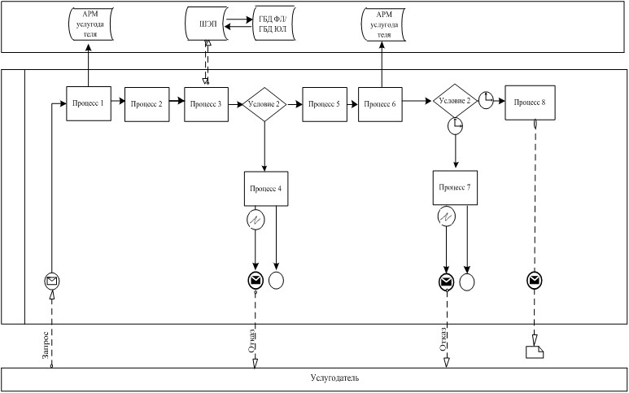

**Диаграмма № 2 функционального взаимодействия при оказании**  
**электронной государственной услуги через услугодателя**

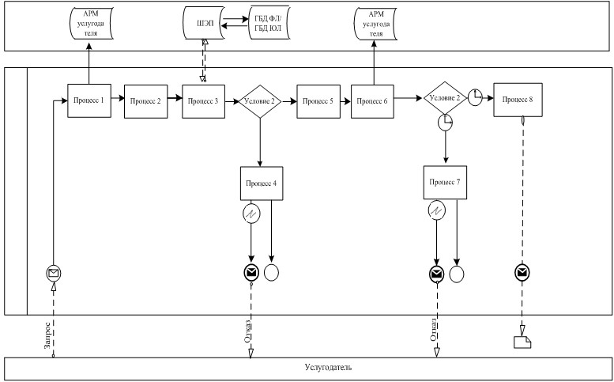

**Условные обозначения:**

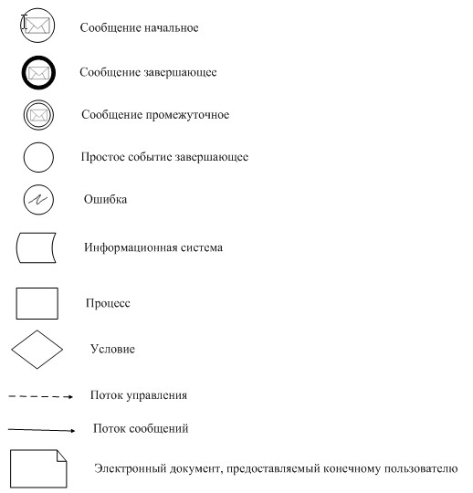

Приложение 3        
к Регламенту электронной   
государственной услуги    
«Вызов врача на дом»

**Форма анкеты для определения показателей**  
**электронной государственной услуги: «качество» и «доступность»**

____________________________________________________  
(наименование электронной государственной услуги)

      1. Удовлетворены ли Вы качеством процесса и результатом оказания электронной государственной услуги?  
      1) не удовлетворен;  
      2) частично удовлетворен;  
      3) удовлетворен.  
      2. Удовлетворены ли Вы качеством информации о порядке оказания электронной государственной услуги?  
      1) не удовлетворен;  
      2) частично удовлетворен;  
      3) удовлетворен.

___________________________________

Приложение 2              
к постановлению акимата         
города Астаны             
от 29 декабря 2012 года № 106-1923

**Регламент электронной государственной услуги**  
**«Запись на прием к врачу»**

**1. Общие положения**

      1. Электронная государственная услуга «Запись на прием к врачу» (далее – ЭГУ) оказывается медицинскими организациями города Астаны, оказывающими первичную медико-санитарную помощь (далее – Услугодатель), а также через веб-портал «электронного правительства» www.e.gov.kz (далее – ПЭП).  
      2. График работы портала - круглосуточно.  
      3. Степень автоматизации ЭГУ: полностью автоматизированная.  
      4. ЭГУ предоставляется на основании Кодекса Республики Казахстан от 18 сентября 2009 года «О здоровье народа и системе здравоохранения», постановления Правительства Республики Казахстан от 1 ноября 2011 года № 1263 «Об утверждении Правил оказания первичной медико-санитарной помощи и Правил прикрепления граждан к организациям первичной медико-санитарной помощи» и на основании стандарта государственной услуги «Запись на прием к врачу», утвержденного постановлением Правительства Республики Казахстан от 12 октября 2012 года № 1294.  
      5. Вид оказания ЭГУ: транзакционная.  
      6. ЭГУ предоставляется бесплатно.  
      7. ЭГУ оказывается потребителю на ПЭП в личном кабинете.  
      8. Результатом оказываемой ЭГУ являются:  
      1) выдача справки о записи на прием к врачу (в электронном виде), подписанной электронной цифровой подписью уполномоченной организации;  
      2) мотивированный ответ об отказе в предоставлении ЭГУ.  
      При этом после принятия запроса на оказание государственной услуги пациенту в установленное время на дому оказывается медицинская помощь.  
      9. В электронном формате на ПЭП получателю при выборе ЭГУ предоставляется возможность выбрать свободное время врача в соответствии с графиком приема врачей.  
      10. Необходимую информацию и консультацию по оказанию ЭГУ можно получить по телефону саll–центра: 1414.  
      11. Понятия и сокращения, используемые в настоящем Регламенте:  
      1. АРМ – автоматизированное рабочее место;  
      2. информационная система – система, предназначенная для хранения, обработки, поиска, распространения, передачи и предоставления информации с применением аппаратно-программного комплекса (далее – ИС);  
      3. веб-портал «электронного правительства» – информационная система, представляющая собой единое окно доступа ко всей консолидированной правительственной информации, включая нормативную правовую базу, и к электронным государственным услугам;  
      4. индивидуальный идентификационный номер – уникальный номер, формируемый для физического лица, в том числе индивидуального предпринимателя, осуществляющего деятельность в виде личного предпринимательства (далее – ИИН);  
      5. государственная база данных «Физические лица» – информационная система, предназначенная для автоматизированного сбора, хранения и обработки информации, создания Национального реестра индивидуальных идентификационных номеров с целью внедрения единой идентификации физических лиц в Республике Казахстан и предоставления о них актуальных и достоверных сведений органам государственного управления и прочим субъектам в рамках их полномочий в соответствии с законодательством Республики Казахстан (далее – ГБД ФЛ);  
      6. структурно – функциональные единицы (далее - СФЕ) перечень структурных подразделений государственных органов, учреждений или иных организаций, информационные системы, которые участвуют в процессе оказания услуги;  
      7. пользователь – субъект (получатель, услугодатель), обращающийся к информационной системе за получением необходимых ему электронных информационных ресурсов и пользующийся ими;  
      8. транзакционная услуга – услуга по предоставлению пользователям электронных информационных ресурсов, требующая взаимного обмена информацией с применением электронной цифровой подписи;  
      9. получатель – физическое или юридическое лицо, которому оказывается электронная государственная услуга;  
      10. электронный документ – документ, в котором информация представлена в электронно–цифровой форме и удостоверена посредством электронная цифровая подпись;  
      11. электронная государственная услуга – государственная услуга, оказываемая в электронной форме с применением информационных технологий;  
      12. электронная цифровая подпись — набор электронных цифровых символов, созданный средствами электронной цифровой подписи и подтверждающий достоверность электронного документа, его принадлежность и неизменность содержания (далее – ЭЦП);  
      13. шлюз «электронного правительства» – информационная система, предназначенная для интеграции информационных систем «электронного правительства» в рамках реализации электронных услуг (далее – ШЭП).

**2. Порядок оказания ЭГУ**

      12. Пошаговые действия и решения Услугодателя через ПЭП (диаграмма № 1 функционального взаимодействия при оказании ЭГУ) приведены в приложении 2 к настоящему Регламенту:  
      1. получатель осуществляет регистрацию на ПЭП с помощью ИИН и пароля (осуществляется для незарегистрированных получателей на ПЭП);  
      2. процесс 1 – ввод получателем ИИН и пароля (процесс авторизации) на ПЭП для получения ЭГУ;  
      3. условие 1 – проверка на ПЭП подлинности данных о зарегистрированном получателе через ИИН и пароль;  
      4. процесс 2 – формирование ПЭПом сообщения об отказе в авторизации в связи с имеющимися нарушениями в данных получателя;  
      5. процесс 3 – выбор получателем ЭГУ, указанной в настоящем Регламенте, вывод на экран формы запроса для оказания ЭГУ и заполнение получателем формы (ввод данных) с учетом ее структуры и форматных требований, а также выбор получателем регистрационного свидетельства ЭЦП для удостоверения (подписания) запроса;  
      6. условие 2 – проверка на ПЭП срока действия регистрационного свидетельства ЭЦП и отсутствия в списке отозванных (анулированных) регистрационных свидетельств, а также соответствия идентификационных данных (между ИИН/БИН указанным в запросе, и ИИН/БИН указанным в регистрационном свидетельстве ЭЦП);  
      7. процесс 4 – формирование сообщения об отказе в запрашиваемой ЭГУ в связи с не подтверждением подлинности ЭЦП получателя;  
      8. процесс 5 – удостоверение запроса для оказания ЭГУ посредством ЭЦП получателя и направление электронного документа (запроса) через ШЭП в АРМ Услугодателя для обработки;  
      9. процесс 6 – регистрация электронного документа в АРМ Услугодателя;  
      10. условие 3 – проверка (обработка) Услугодателем соответствия электронного документа (запроса) основаниям для оказания ЭГУ;  
      11. процесс 7 - формирование сообщения об отказе в запрашиваемой ЭГУ в связи с имеющимися нарушениями;  
      12. процесс 8 – получение получателем результата ЭГУ (выдача справки о записи на прием к врачу в электронном виде), сформированный АРМ Услугодателя. Электронный документ формируется с использованием ЭЦП уполномоченного лица Услугодателя.  
      13. Пошаговые действия и решения Услугодателя (диаграмма № 2 функционального взаимодействия при оказании ЭГУ) приведены в приложении 2 к настоящему Регламенту:  
      1) процесс 1 – ввод сотрудником Услугодателя в АРМ Услугодателя ИИН и пароля (процесс авторизации) для оказания ЭГУ;  
      2) процесс 2 – выбор сотрудником Услугодателя ЭГУ, указанной в настоящем Регламенте, вывод на экран формы запроса для оказания ЭГУ и ввод сотрудником Услугодателя данных получателя;  
      3) процесс 3 – направление запроса через ШЭП в ГБД ФЛ о данных получателя;  
      4) условие 1 – проверка наличия данных получателя в ГБД ФЛ;  
      5) процесс 4 – формирование сообщения о невозможности получения данных в связи с отсутствием данных получателя в ГБД ФЛ;  
      6) процесс 5 – заполнение сотрудником Услугодателя формы запроса и удостоверения посредством ЭЦП заполненной формы (введенных данных) запроса для оказания ЭГУ;  
      7) процесс 6 – регистрация электронного документа в АРМ Услугодателя;  
      8) условие 2 – проверка (обработка) Услугодателем соответствия электронного документа (запроса) основаниям для оказания ЭГУ;  
      9) процесс 7 - формирование сообщения об отказе в запрашиваемой ЭГУ в связи с имеющимися нарушениями в документах получателя;  
      10) процесс 8 – получение получателем результата ЭГУ (запись в журнале предварительной записи на прием к врачу уполномоченной организации, затем устный ответ с указанием даты, времени приема врача в соответствии с графиком приема врача).

**3. Описание порядка взаимодействия в процессе оказания ЭГУ**

      8. Описание действий по заполнению форм запроса для оказания ЭГУ:  
      1) ввод пользователем ИИН, логина и пароля для входа в ПЭП;  
      2) выбор ЭГУ, указанной в настоящем Регламенте;  
      3) заказ ЭГУ и с помощью кнопки «Заказать услугу online»;  
      4) заполнение запроса и прикрепление необходимых документов в электронном виде:  
      ИИН выбирается автоматически, по результатам регистрации пользователя в ПЭП;  
      пользователь с помощью кнопки «отправить запрос» осуществляет переход на удостоверение (подписание) запроса.  
      5) выбор регистрационного свидетельства ЭЦП пользователем;   
      6) удостоверение (подписание) запроса – пользователь с помощью кнопки «подписать» осуществляет удостоверение (подписание) запроса ЭЦП, после чего запрос передается на обработку в АРМ Услугодателя;  
      7) обработка запроса в АРМ Услугодателя;  
      8) у пользователя на экране дисплея выводится следующая информация:  
      ИИН, номер запроса, тип услуги, статус запроса, срок оказания услуги;  
      с помощью кнопки «обновить статус» пользователю предоставляется возможность просмотреть результаты обработки запроса;  
      при получении ответа на ПЭП появляется кнопка «просмотр результата».  
      9. После обработки запроса получателю предоставляется возможность просмотреть результаты обработки запроса следующим образом:  
      после нажатия кнопки «открыть» – результат запроса выводится на экран дисплея.  
      10. Необходимую информацию и консультацию по оказанию ЭГУ можно получить по телефону саll–центра: 1414.  
      11. СФЕ, которые участвуют в процессе оказания ЭГУ:  
      Услугодатель;  
      ПЭП;  
      ШЭП;  
      АРМ Услугодателя;  
      ГБД ФЛ.  
      12. Текстовое табличное описание последовательности действий (процедур, функций, операций) с указанием срока выполнения каждого действия приведены в приложении 1 к настоящему Регламенту.  
      13. Диаграмма, отражающая взаимосвязь между логической последовательностью действий (в процессе оказания ЭГУ) в соответствии с их описаниями, приведена в приложении 2 к настоящему Регламенту.  
      14. Результаты оказания ЭГУ получателям измеряются показателями качества и доступности в соответствии с приложением 3 к настоящему Регламенту.  
      15. Требования, предъявляемые к процессу оказания ЭГУ получателями:  
      1) конфиденциальность (защита от несанкционированного получения информации);  
      2) целостность (защита от несанкционированного изменения информации);  
      3) доступность (защита от несанкционированного удержания информации и ресурсов).  
      16. Технические условия оказания ЭГУ:  
      1) выход в Интернет;  
      2) наличие ИИН у лица, которому оказывается ЭГУ;  
      3) авторизация с ПЭП;  
      4) наличие у пользователя ЭЦП.

Приложение 1      
к Регламенту электронной    
государственной услуги   
«Запись на прием к врачу»

**Таблица 1. Описание действий СФЕ через ПЭП**

|  |  |  |  |  |  |  |  |  |  |
| --- | --- | --- | --- | --- | --- | --- | --- | --- | --- |
| 1 | № действия (хода, потока работ) | 1 | 2 | 3 | 4 | 5 | 6 | 7 | 8 |
| 2 | Наименование СФЕ | Получатель | ПЭП | Получатель | ПЭП | Получатель | АРМ услугодателя | АРМ услугодателя | АРМ услугодателя |
| 3 | Наименование действия (процесса, процедуры, операции) и их описание | Авторизуется на ПЭП по ИИН и пароля | Формирует сообщение об отказе в связи с имеющимися нарушениями в данных получателя | Выбирает услугу и формирует данные запроса, выбором получателя ЭЦП | Формирует сообщение об отказе в связи с имеющимися нарушениями в данных получателя ЭЦП | Удостоверение (подписание) посредством ЭЦП получателя и направление запроса в АРМ услугодателя | Регистрация документа | Формирование сообщения об отказе в связи с имеющимися нарушениями в документах получателя | Получение получателем результата услуги (выдача справки о вызове врача на дом (в электронном виде) |
| 4 | Форма завершения (данные, документ организационно–распорядительное решение) | Отображение уведомления об успешном формировании запроса | Формирование сообщения об отказе в запрашиваемой ЭГУ | Маршрутизация запроса | Формирование сообщения об отказе в запрашиваемой ЭГУ | Маршрутизация запроса | Регистрация запроса с присвоением номера заявлению | Формирование мотивированного отказа | Отображение выходного документа |
| 5 | Сроки исполнения | 30 сек. – 1 мин. | 30 сек. | 1,5 мин. | 1,5 мин. | 30 сек. – 1 мин. | 1 мин. | 30 мин. | 30 мин. |
| 6 | Номер следующего действия | 2 – если есть нарушения в данных получателя, 3 – если авторизация прошла успешно | – | 4 - если есть нарушения в данных получателя, 5 – если нарушений нет | - | - | 7 - если есть нарушения в данных получателя, 8 – если нарушений нет | - | - |

**Таблица 2. Описание действий СФЕ через услугодателя**

|  |  |  |  |  |  |  |  |  |  |
| --- | --- | --- | --- | --- | --- | --- | --- | --- | --- |
| 1 | № действия (хода, потока работ) | 1 | 2 | 3 | 4 | 5 | 6 | 7 | 8 |
| 2 | Наименование СФЕ | Услугодатель | Услугодатель | Улугодатель | ГБД ФЛ/ГБД ЮЛ | Услугодатель | АРМ услугодателя | АРМ услугодателя | АРМ услугодателя |
| 3 | Наименование действия (процесса, процедуры, операции) и их описание | Авторизуется на АРМ услугодателя через ИИН и пароля | Выбор сотрудником услугодателя услуги | Направление запроса о данных получателя в ГБД ФЛ/ГБД ЮЛ | Формирование сообщения об отсутствие данных ГБД ФЛ/ГБД ЮЛ | Заполнение формы запроса с прикреплением сканированных документов и удостоверением ЭЦП | Регистрация документа | Формирует сообщение об отказе в связи с имеющимися нарушениями в документах получателя | Получение получателем результата услуги (запись в журнале регистрации вызовов уполномоченной организации затем устный ответ с указанием даты, времени посещения врача) |
| 4 | Форма завершения (данные, документ организационно–распорядительное решение) | Регистрация запроса в системе с присвоением номера заявлению | Отображение уведомления об успешном формировании запроса | Маршрутизация запроса | Формирование мотивированного отказа | Маршрутизация запроса | Регистрация запроса с присвоением номера заявлению | Формирование мотивированного отказа | Формирование результата услуги |
| 5 | Сроки исполнения | 10–15 сек. | 10 сек. | 1,5 мин. | 10-15 сек. | 10-15 сек. | 1,5 мин. | 10 мин. | 10 мин. |
| 6 | Номер следующего действия | - | – | 4 – если есть нарушения, 5 – если нарушений нет | - | 6 | 7– если есть нарушения, 8 – если нарушений нет | - | - |

Приложение 2      
к Регламенту электронной    
государственной услуги   
«Запись на прием к врачу»

**Диаграмма № 1 функционального взаимодействия при оказании**  
**электронной государственной услуги через ПЭП**

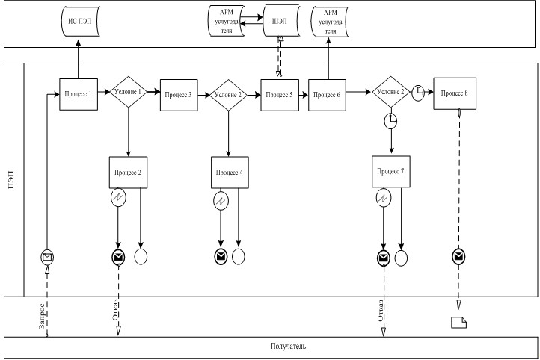

**Диаграмма № 2 функционального взаимодействия при оказании**  
**электронной государственной услуги через услугодателя**

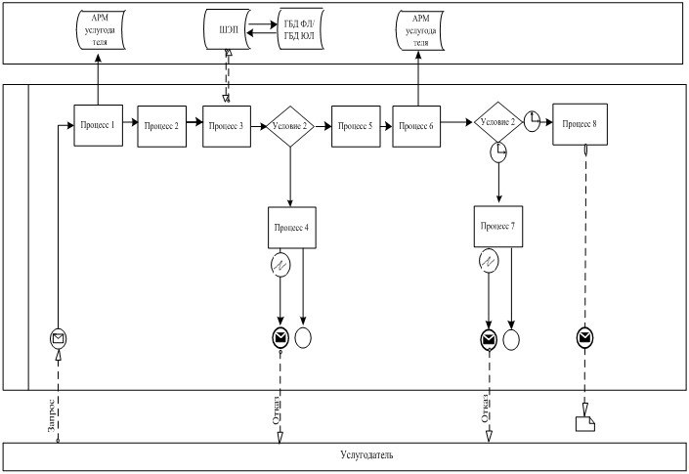

**Условные обозначения:**



Приложение 3      
к Регламенту электронной    
государственной услуги   
«Запись на прием к врачу»

**Форма анкеты для определения показателей**  
**электронной государственной услуги: «качество» и «доступность»**

____________________________________________________  
(наименование электронной государственной услуги)

      1. Удовлетворены ли Вы качеством процесса и результатом оказания электронной государственной услуги?  
      1) не удовлетворен;  
      2) частично удовлетворен;  
      3) удовлетворен.  
      2. Удовлетворены ли Вы качеством информации о порядке оказания электронной государственной услуги?  
      1) не удовлетворен;  
      2) частично удовлетворен;  
      3) удовлетворен.

______________________

Приложение 3          
к постановлению акимата      
города Астана          
от 29 декабря 2012 года № 106-1923

**Регламент электронной государственной услуги**  
**«Прикрепление к медицинской организации, оказывающей первичную**  
**медико-санитарную помощь»**

**1. Общие положения**

      1. Электронная государственная услуга «Прикрепление к медицинской организации, оказывающей первичную медико-санитарную помощь» (далее – ЭГУ) оказывается медицинскими организациями города Астана, оказывающими первичную медико-санитарную помощь (далее – Услугодатель), а также через веб-портал «электронного правительства» www.e.gov.kz (далее – ПЭП).  
      2. График работы портала - круглосуточно.  
      3. Степень автоматизации ЭГУ: полностью автоматизированная.  
      4. ЭГУ предоставляется на основании Кодекса Республики Казахстан от 18 сентября 2009 года «О здоровье народа и системе здравоохранения», постановления Правительства Республики Казахстан от 1 ноября 2011 года № 1263 «Об утверждении Правил оказания первичной медико-санитарной помощи и Правил прикрепления граждан к организациям первичной медико-санитарной помощи» и на основании стандарта государственной услуги «Прикрепление к медицинской организации, оказывающей первичную медико-санитарную помощь», утвержденного постановлением Правительства Республики Казахстан от 12 октября 2012 года № 1294.  
      5. Вид оказания ЭГУ: транзакционная.  
      6. ЭГУ предоставляется бесплатно.  
      7. ЭГУ оказывается потребителю на ПЭП в личном кабинете.  
      8. Результатом оказываемой ЭГУ являются:  
      3) выдача справки (талона) о прикреплении в форме электронного документа, подписанной электронной цифровой подписью уполномоченной организации;  
      4) мотивированный ответ об отказе в предоставлении ЭГУ.  
      9. ЭГУ оказывается в день обращения на ПЭП.  
      10. Необходимую информацию и консультацию по оказанию ЭГУ можно получить по телефону саll–центра: 1414.  
      11. Понятия и сокращения, используемые в настоящем Регламенте:  
      1. АРМ – автоматизированное рабочее место;  
      2. информационная система – система, предназначенная для хранения, обработки, поиска, распространения, передачи и предоставления информации с применением аппаратно-программного комплекса (далее – ИС);  
      3. веб–портал «электронного правительства» – информационная система, представляющая собой единое окно доступа ко всей консолидированной правительственной информации, включая нормативную правовую базу, и к электронным государственным услугам;  
      4. индивидуальный идентификационный номер – уникальный номер, формируемый для физического лица, в том числе индивидуального предпринимателя, осуществляющего деятельность в виде личного предпринимательства (далее – ИИН);  
      5. государственная база данных «Физические лица» – информационная система, предназначенная для автоматизированного сбора, хранения и обработки информации, создания Национального реестра индивидуальных идентификационных номеров с целью внедрения единой идентификации физических лиц в Республике Казахстан и предоставления о них актуальных и достоверных сведений органам государственного управления и прочим субъектам в рамках их полномочий в соответствии с законодательством Республики Казахстан (далее – ГБД ФЛ);  
      6. структурно – функциональные единицы (далее - СФЕ) перечень структурных подразделений государственных органов, учреждений или иных организаций, информационные системы, которые участвуют в процессе оказания услуги;  
      7. пользователь – субъект (получатель, услугодатель), обращающийся к информационной системе за получением необходимых ему электронных информационных ресурсов и пользующийся ими;  
      8. получатель – физическое или юридическое лицо, которому оказывается электронная государственная услуга;  
      9. транзакционная услуга – услуга по предоставлению пользователям электронных информационных ресурсов, требующая взаимного обмена информацией с применением электронной цифровой подписи;  
      10. электронный документ – документ, в котором информация представлена в электронно–цифровой форме и удостоверена посредством электронная цифровая подпись;  
      11. электронная государственная услуга – государственная услуга, оказываемая в электронной форме с применением информационных технологий;  
      12. электронная цифровая подпись — набор электронных цифровых символов, созданный средствами электронной цифровой подписи и подтверждающий достоверность электронного документа, его принадлежность и неизменность содержания (далее – ЭЦП);  
      13. шлюз «электронного правительства» – информационная система, предназначенная для интеграции информационных систем «электронного правительства» в рамках реализации электронных услуг (далее – ШЭП).

**2. Порядок оказания ЭГУ**

      12. Пошаговые действия и решения Услугодателя через ПЭП (диаграмма № 1 функционального взаимодействия при оказании ЭГУ) приведены в приложении 2 к настоящему Регламенту:  
      1. получатель осуществляет регистрацию на ПЭП с помощью ИИН и пароля (осуществляется для незарегистрированных получателей на ПЭП);  
      2. процесс 1 – ввод получателем ИИН и пароля (процесс авторизации) на ПЭП для получения ЭГУ;  
      3. условие 1 – проверка на ПЭП подлинности данных о зарегистрированном получателе через ИИН и пароль;  
      4. процесс 2 – формирование ПЭПом сообщения об отказе в авторизации в связи с имеющимися нарушениями в данных получателя;  
      5. процесс 3 – выбор получателем ЭГУ, указанной в настоящем Регламенте, вывод на экран формы запроса для оказания ЭГУ и заполнение получателем формы (ввод данных) с учетом ее структуры и форматных требований, а также выбор получателем регистрационного свидетельства ЭЦП для удостоверения (подписания) запроса;  
      6. условие 2 – проверка на ПЭП срока действия регистрационного свидетельства ЭЦП и отсутствия в списке отозванных (анулированных) регистрационных свидетельств, а также соответствия идентификационных данных (между ИИН/БИН указанным в запросе, и ИИН/БИН указанным в регистрационном свидетельстве ЭЦП);  
      7. процесс 4 – формирование сообщения об отказе в запрашиваемой ЭГУ в связи с не подтверждением подлинности ЭЦП получателя;  
      8. процесс 5 – удостоверение запроса для оказания ЭГУ посредством ЭЦП получателя и направление электронного документа (запроса) через ШЭП в АРМ Услугодателя для обработки;  
      9. процесс 6 – регистрация электронного документа в АРМ Услугодателя;  
      10. условие 3 – проверка (обработка) Услугодателем соответствия электронного документа (запроса) основаниям для оказания ЭГУ;  
      11. процесс 7 - формирование сообщения об отказе в запрашиваемой ЭГУ в связи с имеющимися нарушениями;  
      12. процесс 8 – получение получателем результата ЭГУ (выдача справки (талона) о прикреплении в форме электронного документа), сформированный АРМ Услугодателя. Электронный документ формируется с использованием ЭЦП уполномоченного лица Услугодателя.  
      13. Пошаговые действия и решения Услугодателя (диаграмма № 2 функционального взаимодействия при оказании услуги) приведены в приложении 2 к настоящему Регламенту:  
      1. процесс 1 – ввод сотрудником Услугодателя в АРМ Услугодателя ИИН и пароля (процесс авторизации) для оказания ЭГУ;  
      2. процесс 2 – выбор сотрудником Услугодателя ЭГУ, указанной в настоящем Регламенте, вывод на экран формы запроса для оказания ЭГУ и ввод сотрудником Услугодателя данных получателя;  
      3. процесс 3 – направление запроса через ШЭП в ГБД ФЛ о данных получателя;  
      4. условие 1 – проверка наличия данных получателя в ГБД ФЛ;  
      5. процесс 4 – формирование сообщения о невозможности получения данных в связи с отсутствием данных получателя в ГБД ФЛ;  
      6. процесс 5 – заполнение сотрудником Услугодателя формы запроса и удостоверения посредством ЭЦП заполненной формы (введенных данных) запроса для оказания ЭГУ;  
      7. процесс 6 – регистрация электронного документа в АРМ Услугодателя;  
      8. условие 2 – проверка (обработка) Услугодателем соответствия электронного документа (запроса) основаниям для оказания ЭГУ;  
      9. процесс 7 - формирование сообщения об отказе в запрашиваемой ЭГУ в связи с имеющимися нарушениями в документах получателя;  
      10. процесс 8 – получение получателем результата ЭГУ (выдача справки (талона) о прикреплении в бумажном виде (в произвольной форме).  
      14. Описание действий по заполнению форм запроса для оказания ЭГУ:  
      1) ввод пользователем ИИН, логина и пароля для входа в ПЭП;  
      2) выбор ЭГУ, указанной в настоящем Регламенте;  
      3) заказ ЭГУ с помощью кнопки «Заказать услугу online»;  
      4) заполнение запроса и прикрепление необходимых документов в электронном виде:  
      ИИН выбирается автоматически, по результатам регистрации пользователя в ПЭП;  
      пользователь с помощью кнопки «отправить запрос» осуществляет переход на удостоверение (подписание) запроса;  
      5) выбор регистрационного свидетельства ЭЦП пользователем;  
      6) удостоверение (подписание) запроса – пользователь с помощью кнопки «подписать» осуществляет удостоверение (подписание) запроса ЭЦП, после чего запрос передается на обработку в АРМ Услугодателя;  
      7) обработка запроса в АРМ Услугодателя;  
      8) у пользователя на экране дисплея выводится следующая информация:  
      ИИН, номер запроса, тип услуги, статус запроса, срок оказания услуги;  
      с помощью кнопки «обновить статус» пользователю предоставляется возможность просмотреть результаты обработки запроса;  
      при получении ответа на ПЭП появляется кнопка «просмотр результата».  
      15. После обработки запроса получателю предоставляется возможность просмотреть результаты обработки запроса следующим образом:  
      после нажатия кнопки «открыть» – результат запроса выводится на экран дисплея.  
      16. Необходимую информацию и консультацию по оказанию ЭГУ можно получить по телефону саll–центра: 1414.

**3. Описание порядка взаимодействия в процессе оказания ЭГУ**

      17. СФЕ, которые участвуют в процессе оказания ЭГУ:  
      Услугодатель;  
      ПЭП;  
      ШЭП;  
      АРМ Услугодателя;  
      ГБД ФЛ.  
      18. Текстовое табличное описание последовательности действий (процедур, функций, операций) с указанием срока выполнения каждого действия приведены в приложении 1 к настоящему Регламенту.  
      19. Диаграмма, отражающая взаимосвязь между логической последовательностью действий (в процессе оказания ЭГУ) в соответствии с их описаниями, приведена в приложении 2 к настоящему Регламенту.  
      20. Результаты оказания ЭГУ получателям измеряются показателями качества и доступности в соответствии с приложением 3 к настоящему Регламенту.  
      21. Требования, предъявляемые к процессу оказания ЭГУ получателями:  
      1. конфиденциальность (защита от несанкционированного получения информации);  
      2. целостность (защита от несанкционированного изменения информации);  
      3. доступность (защита от несанкционированного удержания информации и ресурсов).  
      22. Технические условия оказания ЭГУ:  
      1. выход в Интернет;  
      2. наличие ИИН у лица, которому оказывается ЭГУ;  
      3. авторизация с ПЭП;  
      4. наличие у пользователя ЭЦП.

Приложение 1           
к Регламенту электронной     
государственной услуги      
«Прикрепление к медицинской   
организации, оказывающей     
первичную медико-       
санитарную помощь»

**Таблица 1. Описание действий СФЕ через ПЭП**

|  |  |  |  |  |  |  |  |  |  |
| --- | --- | --- | --- | --- | --- | --- | --- | --- | --- |
| 1 | № действия (хода, потока работ) | 1 | 2 | 3 | 4 | 5 | 6 | 7 | 8 |
| 2 | Наименование СФЕ | Получатель | ПЭП | Получатель | ПЭП | Получатель | АРМ услугодателя | АРМ услугодателя | АРМ услугодателя |
| 3 | Наименование действия (процесса, процедуры, операции) и их описание | Авторизуется на ПЭП по ИИН и пароля | Формирует сообщение об отказе в связи с имеющимися нарушениями в данных получателя | Выбирает услугу и формирует данные запроса, выбором получателя ЭЦП | Формирует сообщение об отказе в связи с имеющимися нарушениями в данных получателя ЭЦП | Удостоверение (подписание) посредством ЭЦП получателя и направление запроса в АРМ услугодателя | Регистрация документа | Формирование сообщения об отказе в связи с имеющимися нарушениями в документах получателя | Получение получателем результата услуги (выдача справки (талона) о прикреплении в форме электронного документа) |
| 4 | Форма завершения (данные, документ организационно–распорядительное решение) | Отображение уведомления об успешном формировании запроса | Формирование сообщения об отказе в запрашиваемой ЭГУ | Маршрутизация запроса | Формирование сообщения об отказе в запрашиваемой ЭГУ | Маршрутизация запроса | Регистрация запроса с присвоением номера заявлению | Формирование мотивированного отказа | Отображение выходного документа |
| 5 | Сроки исполнения | 30 сек. – 1 мин. | 30 сек. | 1,5 мин. | 1,5 мин. | 30 сек – 1 мин. | 1 мин. | в течение одного рабочего дня | в течение одного рабочего дня |
| 6 | Номер следующего действия | 2– если есть нарушения в данных получателя, 3–если авторизация прошла успешно | – | 4 - если есть нарушения в данных получателя; 5–если нарушений нет | - | - | 7 - если есть нарушения в данных получателя, 8 –если нарушений нет | - | - |

**Таблица 2. Описание действий СФЕ через услугодателя**

|  |  |  |  |  |  |  |  |  |  |
| --- | --- | --- | --- | --- | --- | --- | --- | --- | --- |
| 1 | № действия (хода, потока работ) | 1 | 2 | 3 | 4 | 5 | 6 | 7 | 8 |
| 2 | Наименование СФЕ | Услугодатель | Услугодатель | Улугодатель | ГБД ФЛ/ГБД ЮЛ | Услугодатель | АРМ услугодателя | АРМ услугодателя | АРМ услугодателя |
| 3 | Наименование действия (процесса, процедуры, операции) и их описание | Авторизуется на АРМ услугодателя через ИИН и пароля | Выбор сотрудником услугодателя услуги | Направление запроса о данных получателя в ГБД ФЛ/ГБД ЮЛ | Формирование сообщения об отсутствие данных ГБД ФЛ/ГБД ЮЛ | Заполнение формы запроса с прикреплением сканированных документов и удостоверением ЭЦП | Регистрация документа | Формирует сообщение об отказе в связи с имеющимися нарушениями в документах получателя | Получение получателем результата услуги (выдача справки (талона) о прикреплении в бумажном виде (в произвольной форме) |
| 4 | Форма завершения (данные, документ организационно–распорядительное решение) | Регистрация запроса в системе с присвоением номера заявлению | Отображение уведомления об успешном формировании запроса | Маршрутизация запроса | Формирование мотивированного отказа | Маршрутизация запроса | Регистрация запроса с присвоением номера заявлению | Формирование мотивированного отказа | Формирование результата ЭГУ |
| Э | Сроки исполнения | 10–15 сек. | 10 сек. | 1,5 мин. | 10-15 сек. | 10-15 сек. | 1,5 мин. | в течение одного рабочего дня | в течение одного рабочего дня |
| 6 | Номер следующего действия | - | – | 4 – если есть нарушения, 5 – если нарушений нет | - | 6 | 7 – если есть нарушения, 8 – если нарушений нет | - | - |

Приложение 2           
к Регламенту электронной     
государственной услуги      
«Прикрепление к медицинской   
организации, оказывающей     
первичную медико-       
санитарную помощь»

**Диаграмма № 1 функционального взаимодействия при оказании**  
**электронной государственной услуги через ПЭП**

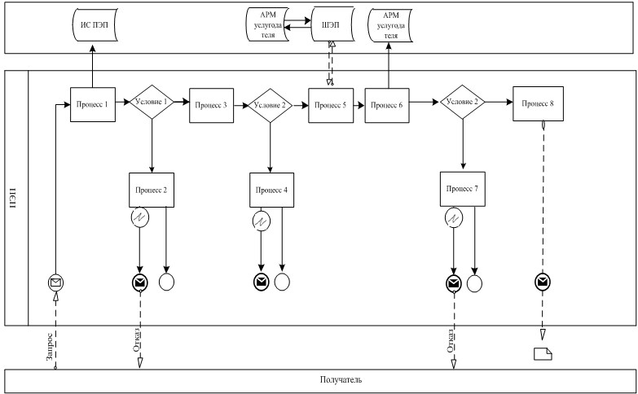

**Диаграмма № 2 функционального взаимодействия при оказании**  
**электронной государственной услуги через услугодателя**

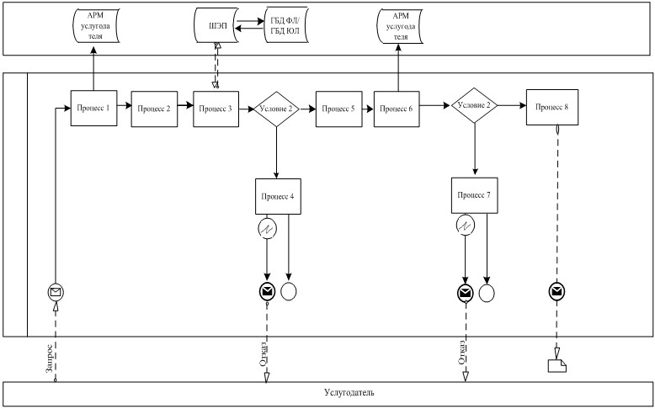

Условные обозначения:



Приложение 3           
к Регламенту электронной     
государственной услуги      
«Прикрепление к медицинской   
организации, оказывающей     
первичную медико-       
санитарную помощь»

**Форма анкеты для определения показателей**  
**электронной государственной услуги: «качество» и «доступность»**

_____________________________________________________  
(наименование электронной государственной услуги)

      1. Удовлетворены ли Вы качеством процесса и результатом оказания электронной государственной услуги?  
      1) не удовлетворен;  
      2) частично удовлетворен;  
      3) удовлетворен.  
      2. Удовлетворены ли Вы качеством информации о порядке оказания электронной государственной услуги?  
      1) не удовлетворен;  
      2) частично удовлетворен;  
      3) удовлетворен.

________________________

© 2012. РГП на ПХВ «Институт законодательства и правовой информации Республики Казахстан» Министерства юстиции Республики Казахстан